Mấy cái ở trên là setting thông thương thôi

Nếu login liên tục nhiều lần ở cái login này của laravel -> bị out trong vài phút ko đăng nhập đk

<https://laravel.com/docs/5.2/authentication>

4. Creating the login system under 1 minute

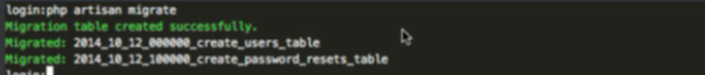

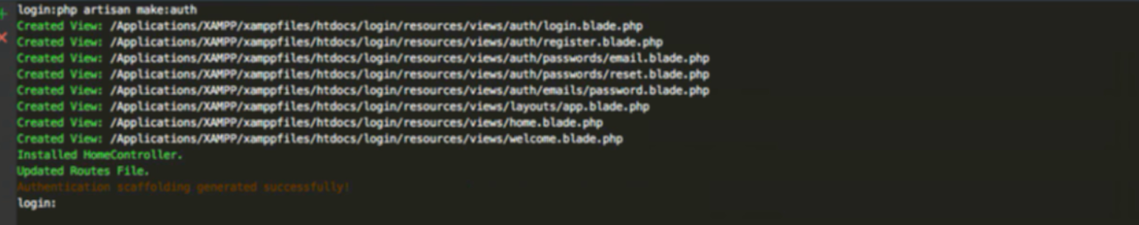

Lệnh này tạo ra các view cho auth, và các view này có đủ chức năng login rồi

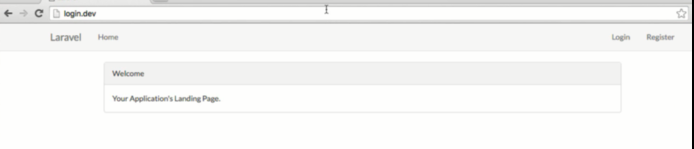

5. Login creation overview

Sau khi chạy make:auth

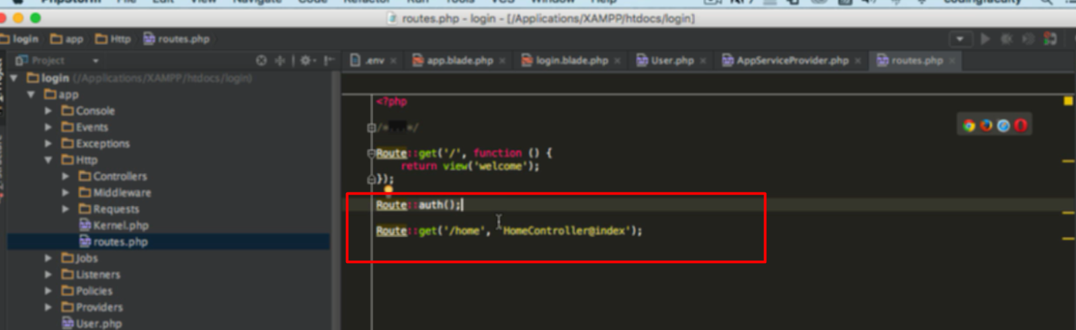

Route được tạo

Auth dùng cho register and login

Home là trang sau khi login vào sẽ truy cập đến, chưa login thì chưa truy cập được

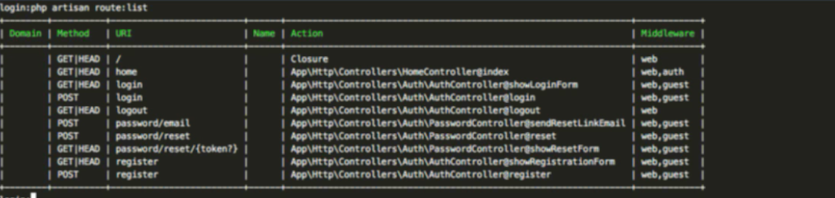

Route::auth(); tạo ra đống route này

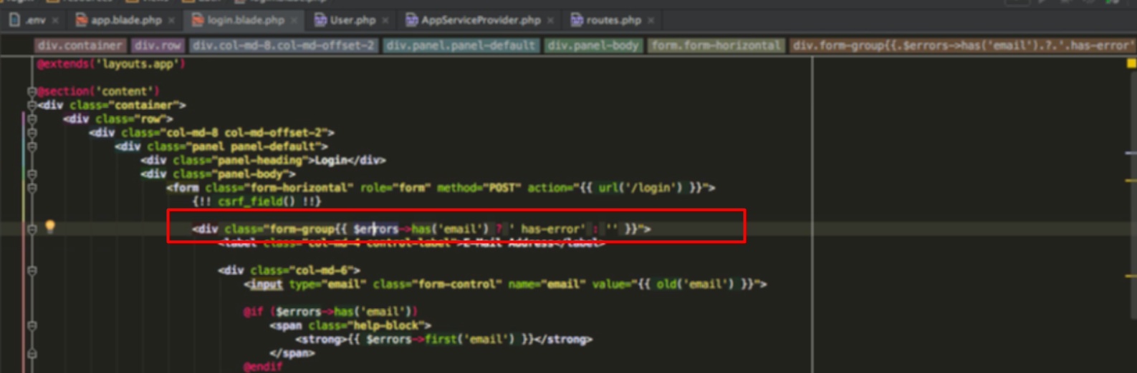

Khi có error (như là validate lỗi) thì has-error class sẻ làm iput box thành màu đỏ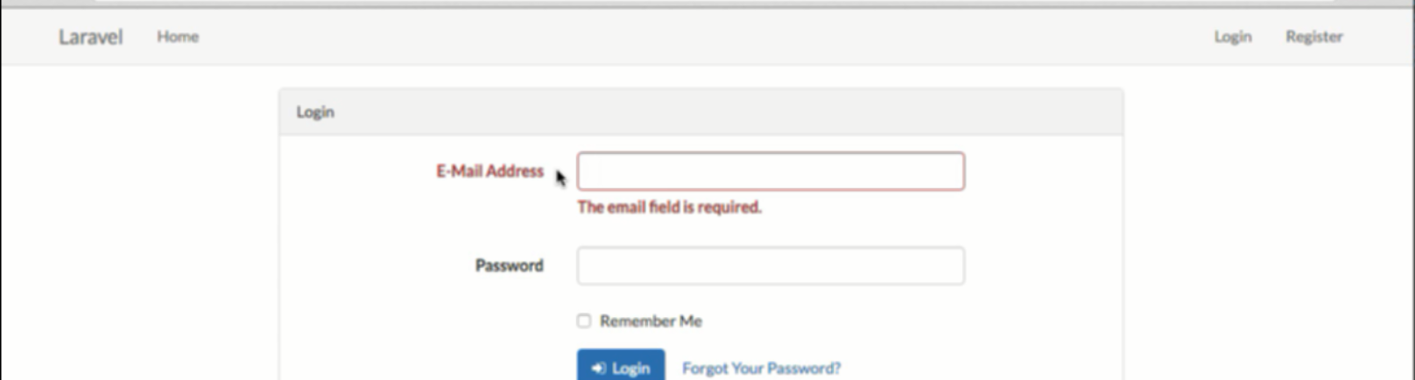 thì hiển thị thông báo lỗi

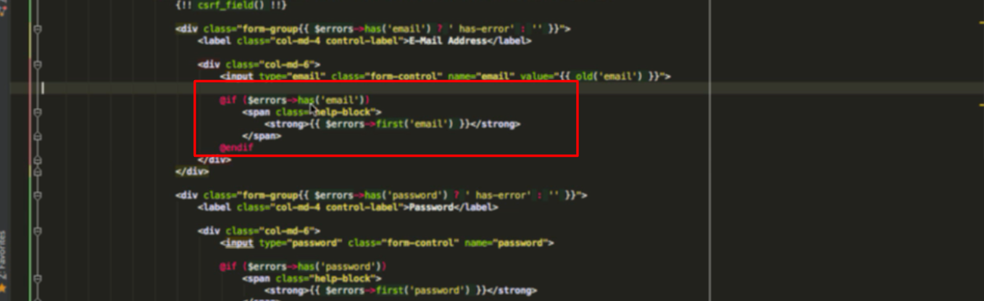

Đây là đoạn hiển thị thông báo lỗi

Tương tự vs register

Nghĩa là đây tạo ra các from đăng nhập, đăng ký, và hiển thị lỗi validate

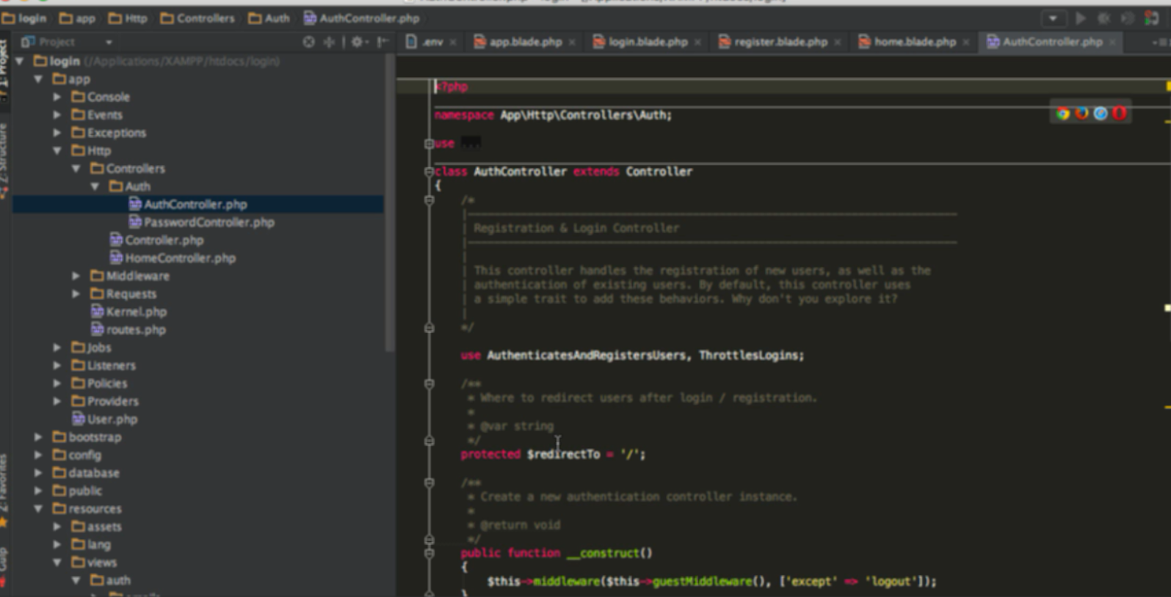

AuthController sẽ thực hiện việc liên quan đến auth (login, register các thứ )

RedirectTo: chuyển hướng tới link đó khi đăng nhập, register thành công

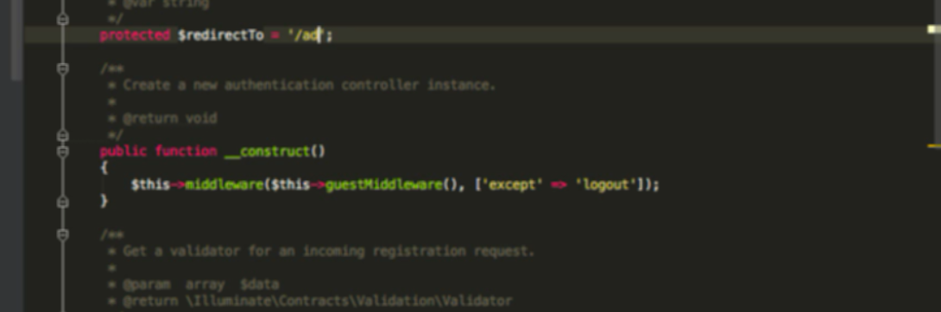

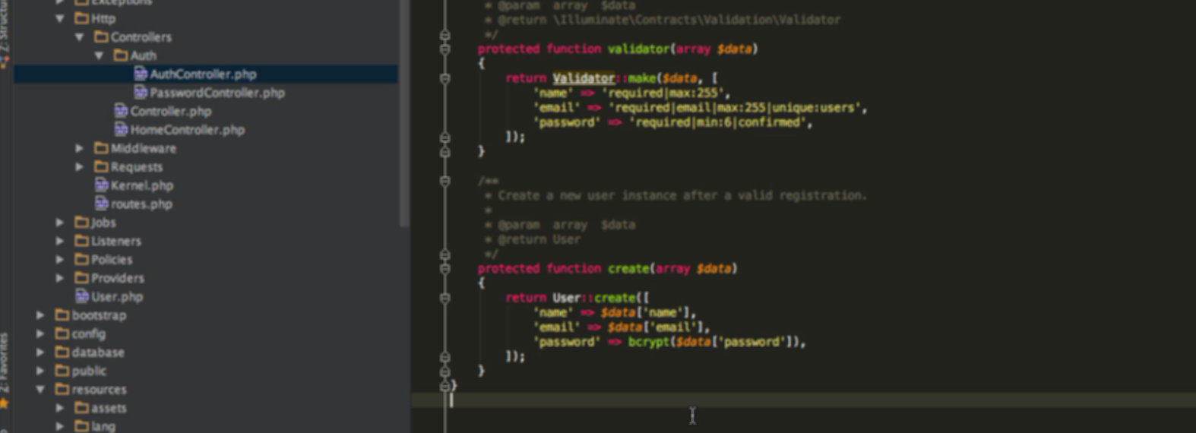

Validate, create đồ có sẵn

Password đã được mã hóa

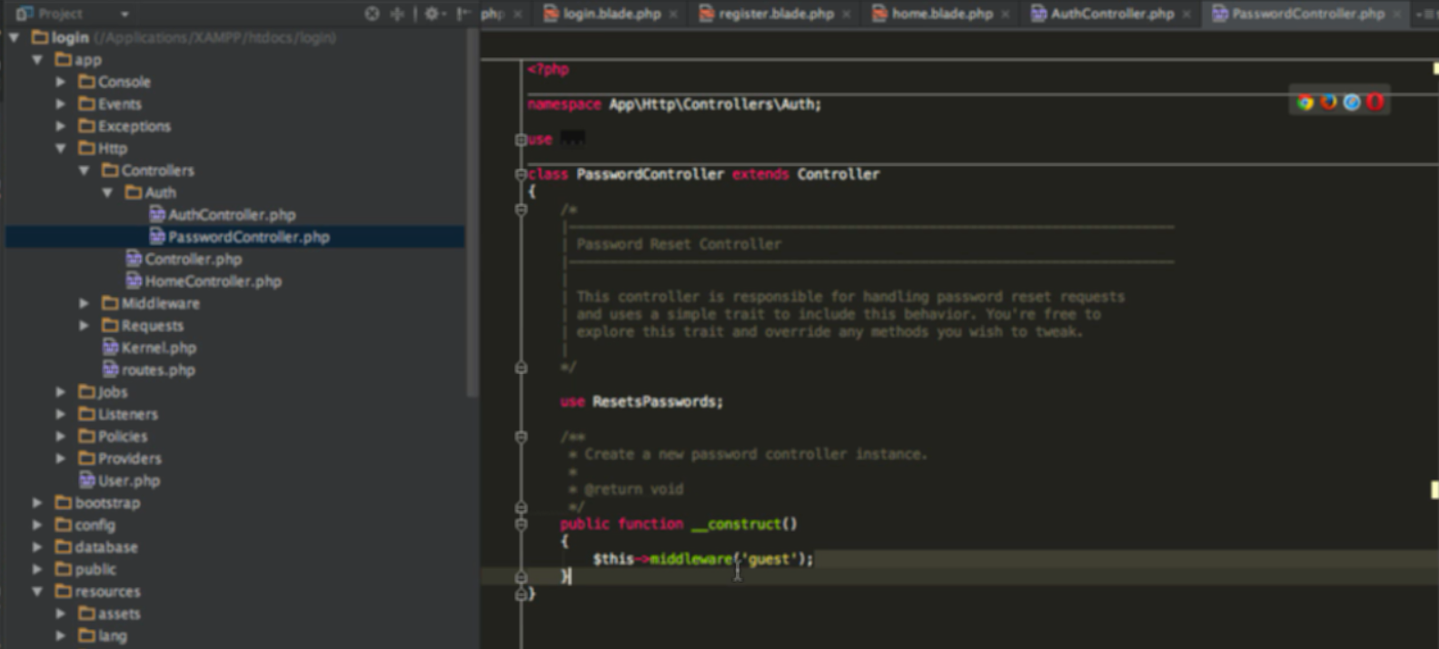

Password controler

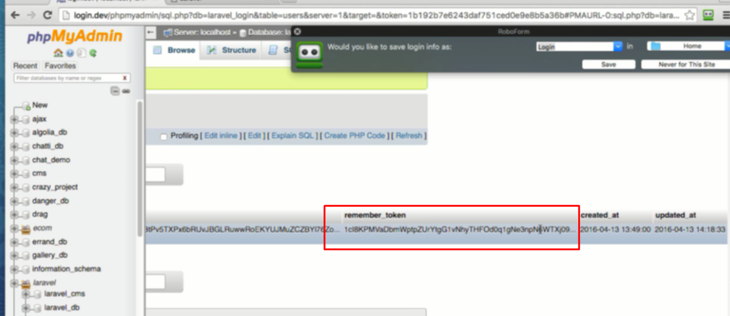

Mỗi khi login vào sẽ có 1 cái remember token khác nhau

Đọc doc lại sau chứ bài ni dạy như quần què

6. Retrieving authenticated user data

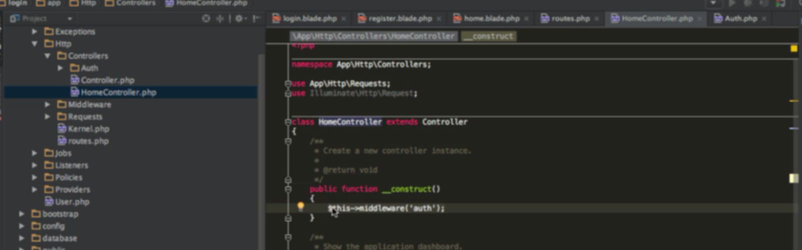

Các method trong homController được protect by middleware

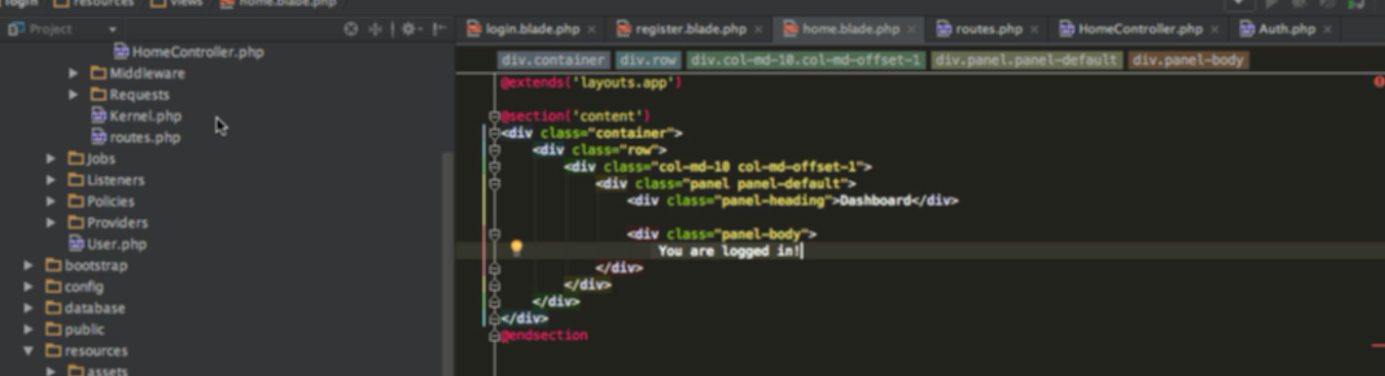

Nên khi chứ login thì không thể vào những trang truy cập bằng method của Homecontroller

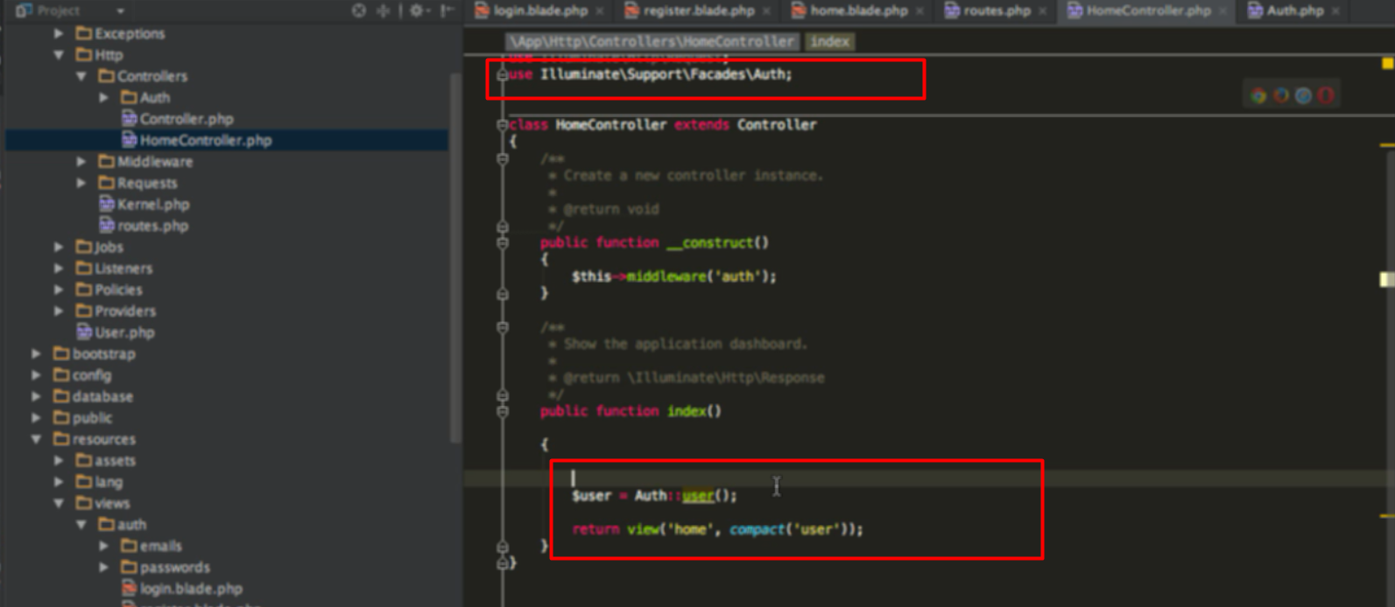

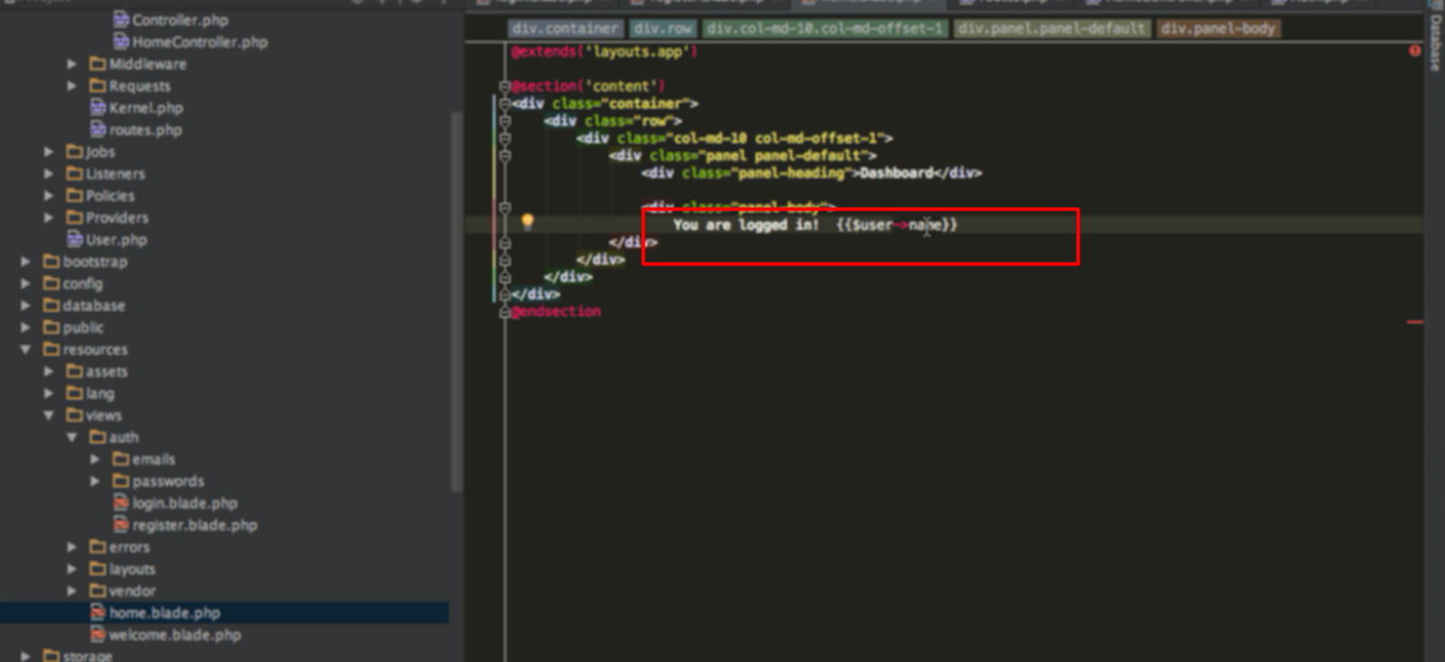

Như vậy sẽ hiển thị name của user đang login

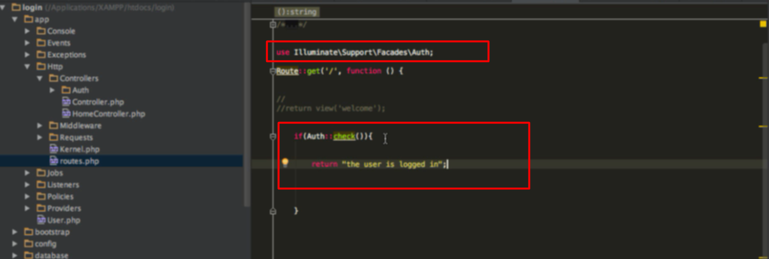



Khi login rồi sẽ nhìn thấy cái này

Còn chưa login sẽ ko thấy gì cả

Khác với những trang được bảo vệ bởi middleware trong login, khi chưa login nó sẽ dẫn tới trang để login

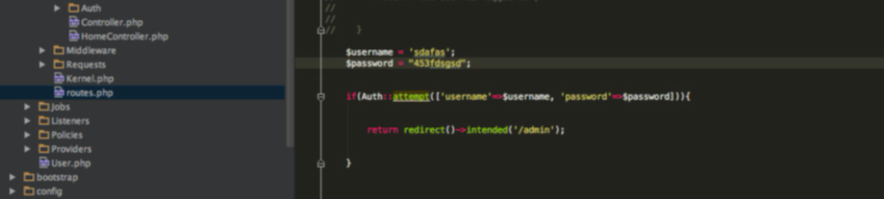

Trong route

Kiểu tra username và password đúng với user hiện tại

Chuyển trang đến nơi mà user muôn đến (intended()) , còn pass /admin vào là chuyển đến /admin

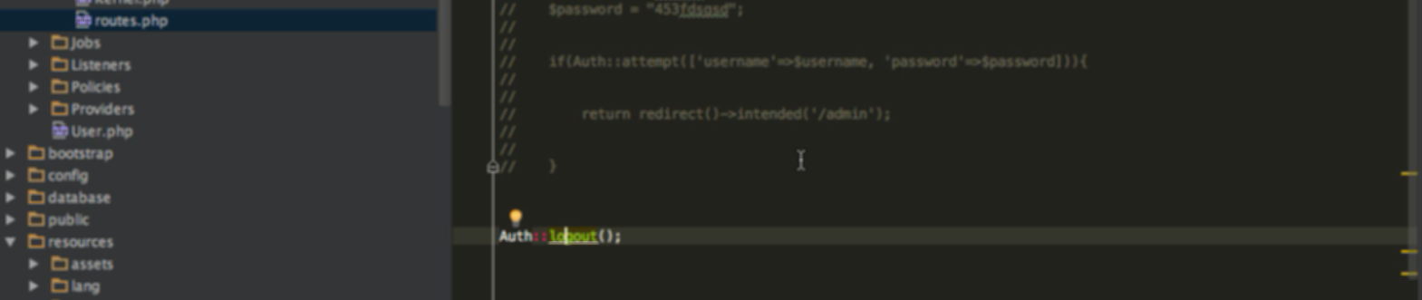

Có thể dùng auth::logout(); như vậy để log out, dùng trong route hoặc controller